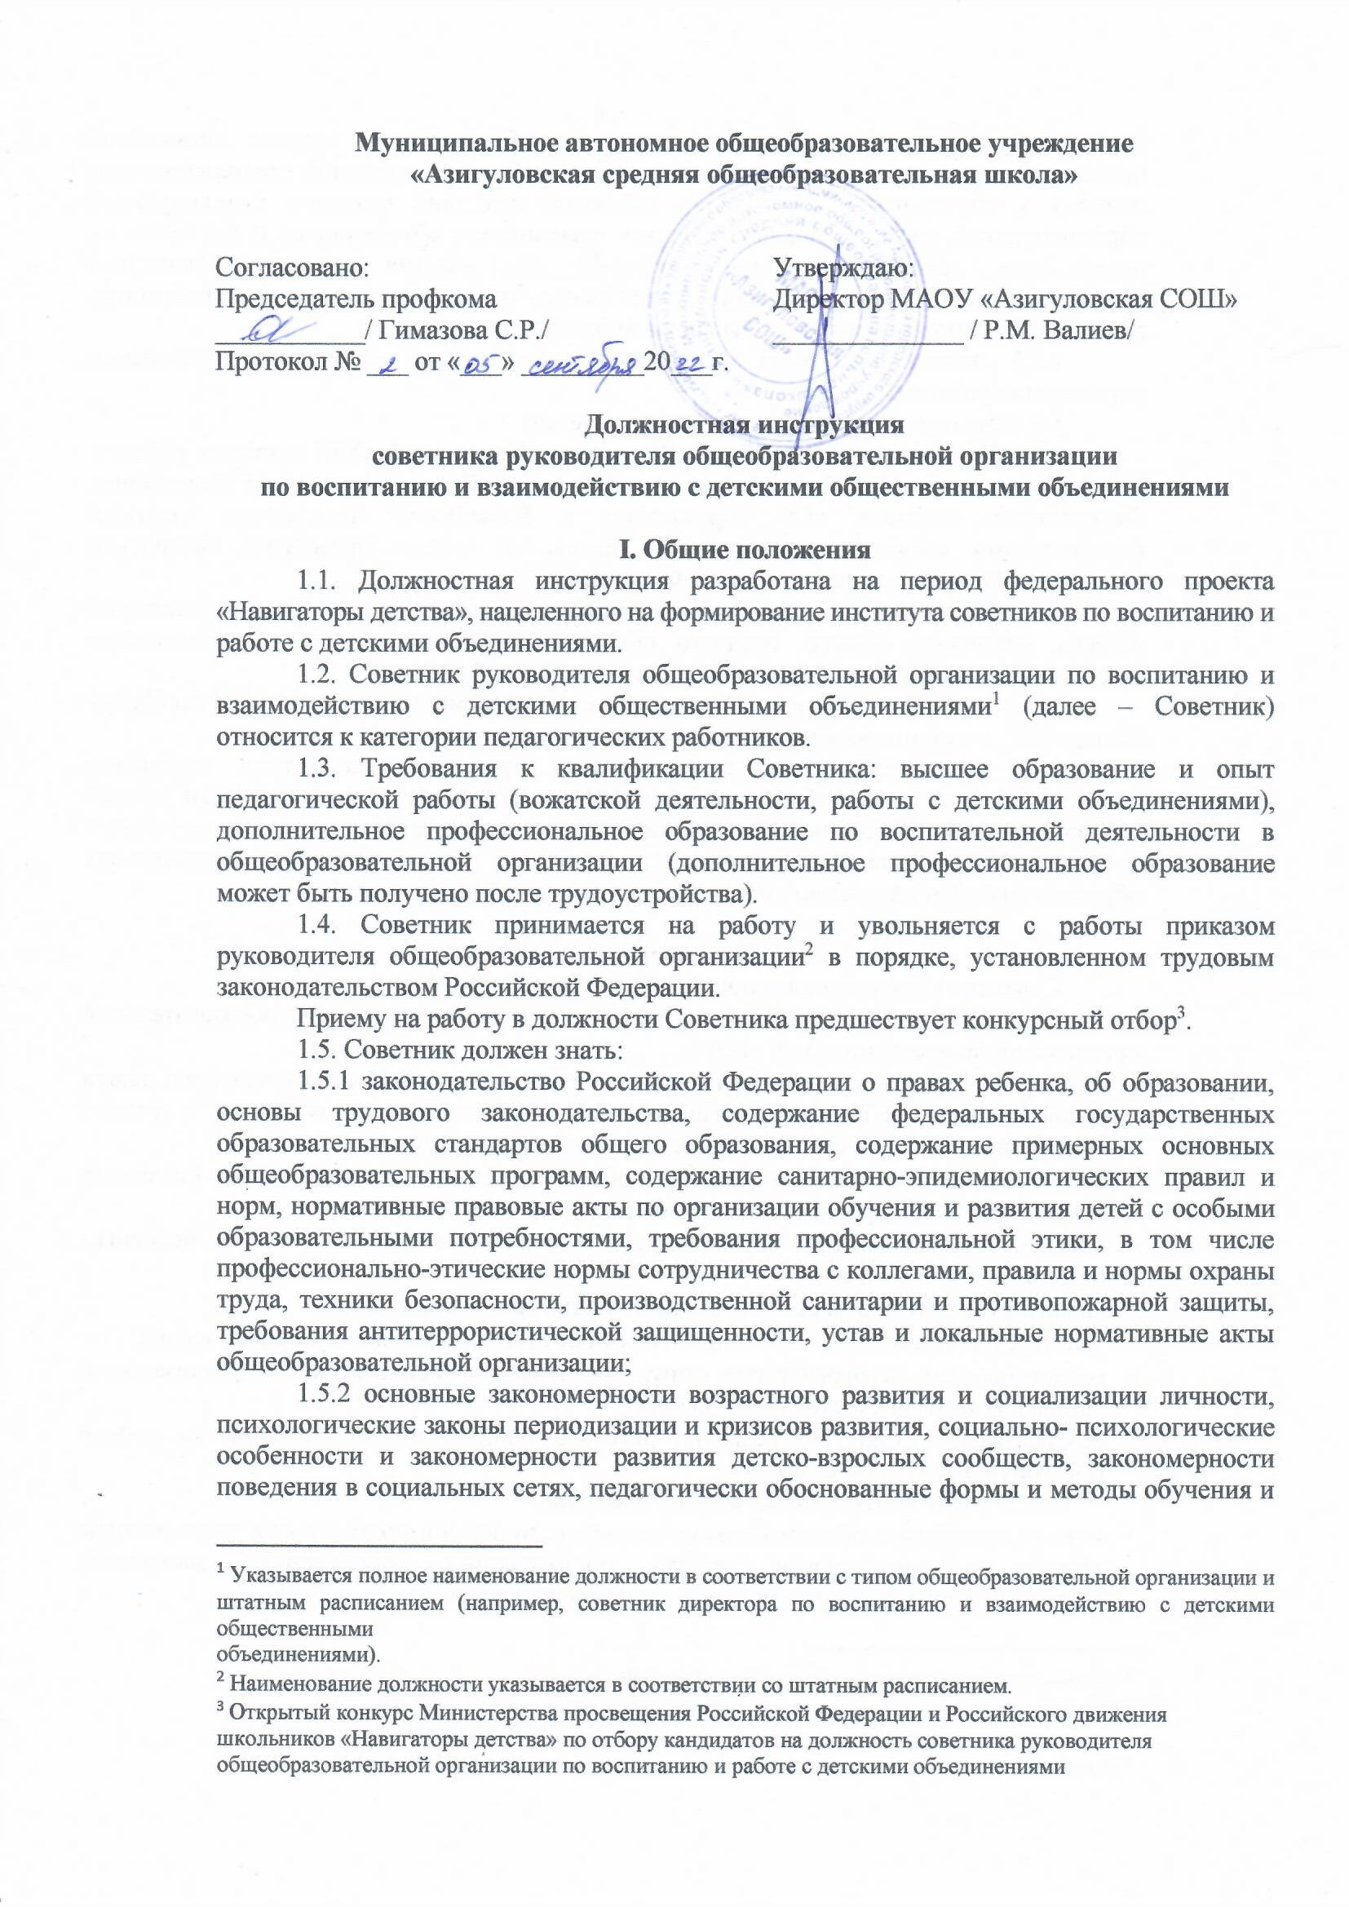

Муниципальное автономное общеобразовательное учреждение
«Азигуловская средняя общеобразовательная школа»

Согласовано:  Председатель профкома  ___________/ Гимазова С.Р./  Протокол № ___ от «___» _________20___г. | Утверждаю:  Директор МАОУ «Азигуловская СОШ»  ______________ / Р.М. Валиев/

Должностная инструкция
советника руководителя общеобразовательной организации
по воспитанию и взаимодействию с детскими общественными объединениями

I. Общие положения
1.1. Должностная инструкция разработана на период федерального проекта «Навигаторы детства», нацеленного на формирование института советников по воспитанию и работе с детскими объединениями.
1.2. Советник руководителя общеобразовательной организации по воспитанию и взаимодействию с детскими общественными объединениями (далее – Советник) относится к категории педагогических работников.
1.3. Требования к квалификации Советника: высшее образование и опыт педагогической работы (вожатской деятельности, работы с детскими объединениями), дополнительное профессиональное образование по воспитательной деятельности в общеобразовательной организации (дополнительное профессиональное образование может быть получено после трудоустройства).
1.4. Советник принимается на работу и увольняется с работы приказом руководителя общеобразовательной организации в порядке, установленном трудовым законодательством Российской Федерации.
Приему на работу в должности Советника предшествует конкурсный отбор.
1.5. Советник должен знать:
1.5.1 законодательство Российской Федерации о правах ребенка, об образовании, основы трудового законодательства, содержание федеральных государственных образовательных стандартов общего образования, содержание примерных основных общеобразовательных программ, содержание санитарно-эпидемиологических правил и норм, нормативные правовые акты по организации обучения и развития детей с особыми образовательными потребностями, требования профессиональной этики, в том числе профессионально-этические нормы сотрудничества с коллегами, правила и нормы охраны труда, техники безопасности, производственной санитарии и противопожарной защиты, требования антитеррористической защищенности, устав и локальные нормативные акты общеобразовательной организации;
1.5.2 основные закономерности возрастного развития и социализации личности, психологические законы периодизации и кризисов развития, социально- психологические особенности и закономерности развития детско-взрослых сообществ, закономерности поведения в социальных сетях, педагогически обоснованные формы и методы обучения и воспитания, способы организации поведения обучающихся, основы социальной психологии и педагогической конфликтологии, основные принципы деятельностного подхода к обучению и воспитанию, основные методики создания мотивирующей образовательной среды, основные причины дезадаптации обучающихся и методики их преодоления, технологии создания условий для участия родителей (законных представителей) в образовательной деятельности, основные подходы к совместному решению задач повышения качества воспитания обучающихся;
1.5.3 основы экономики, социологии, менеджмента, управления персоналом, управления проектами.
1.6. Советник в своей работе руководствуется:
1.6.1 Конституцией Российской Федерации, Конвенцией ООН о правах ребенка, Федеральным законом «Об основных гарантиях прав ребенка в Российской Федерации», Федеральным законом «Об образовании в Российской Федерации», другими федеральными законами, нормативными правовыми актами Президента Российской Федерации, Правительства Российской Федерации;
1.6.2 федеральными государственными образовательными стандартами начального общего, основного общего, среднего общего образования, другими нормативными правовыми актами федеральных органов исполнительной власти;
1.6.3 законами и другими нормативными правовыми актами субъекта Российской Федерации, муниципальными нормативными правовыми актами;
1.6.4 уставом, правилами внутреннего трудового распорядка, правилами внутреннего распорядка обучающихся и иными локальными нормативными актами образовательной организации, решениями педагогического совета и иных коллегиальных органов образовательной организации, приказами (распоряжениями) руководителя образовательной организации, настоящей должностной инструкцией.

II. Должностные обязанности
Советник выполняет следующие должностные обязанности:
2.1. Во взаимодействии с заместителем руководителя общеобразовательной организации по воспитательной работе:
- участвует в разработке и реализации рабочей программы и календарного плана воспитательной работы в образовательной организации, в том числе с учетом содержания деятельности Российского движения школьников;
- организовывает участие педагогов, обучающихся и их родителей (законных представителей) в проектировании рабочих программ воспитания;
- обеспечивает вовлечение обучающихся в творческую деятельность по основным направлениям воспитания;
- анализирует результаты реализации рабочих программ воспитания;
- участвует в организации отдыха и занятости обучающихся в каникулярный период;
- организовывает педагогическое стимулирование обучающихся к самореализации и социально-педагогической поддержки;
- разрабатывает стратегию развития детского общественного движения на уровне образовательной организации;
2.2. Во взаимодействии со старшим вожатым:
- изучает интересы и образовательные потребности детей и подростков, а также мотивы участия в деятельности детских общественных объединениях школьного, муниципального, регионального и федерального уровня;
- подбирает и обеспечивает информационное сопровождение деятельности детских общественных объединений школьного, муниципального, регионального и федерального уровня;
- определяет приоритетные направления развития детских общественных объединений в образовательной организации, оптимальные формы их организации;
- разрабатывает адресные рекомендации по обновлению содержания, форм и видов деятельности детских общественных организаций.
2.3. Во взаимодействии с классными руководителями:
- разрабатывает рекомендации и координирует использование регионального, муниципального и школьного банка методических материалов по организации деятельности с классом как социальной группой;
- проводит экспертизу методических материалов по развитию социальных компетенций детей и подростков классного коллектива;
- осуществляет мониторинг эффективности реализации рекомендуемых методических материалов;
- осуществляет педагогическое сопровождение классных руководителей по освоению ими современных видов и форм воспитательной работы с классом;
- разрабатывает адресные рекомендации по повышению эффективности воспитательной работы с классным коллективом.
2.4. Самостоятельно, а также с привлечением педагогических и иных работников образовательной организации:
- участвует в реализации федерального проекта «Навигаторы детства» на уровне образовательной организации;
- осуществляет мониторинг эффективности реализации вариативных модулей рабочей программы воспитания;
- осуществляет поиск и аннотирует информационно-методические ресурсы институционального, муниципального, регионального и федерального уровней для создания и пополнения банка лучших практик воспитания и социализации детей и подростков;
- координирует использование педагогическими работниками школы банка лучших практик воспитания и социализации детей и подростков;
- участвует в работе педагогических, методических советов, в подготовке и проведении родительских собраний, оздоровительных, воспитательных и иных мероприятий, предусмотренных образовательной программой общеобразовательной организации;
- осуществляет координацию деятельности различных детских общественных объединений и некоммерческих организаций, деятельность которых направлена на укрепление гражданской идентичности, профилактику правонарушений среди несовершеннолетних, вовлечение детей и молодежи в общественно полезную деятельность, по вопросам воспитания обучающихся в как в рамках образовательной организации, так и вне основного образовательного пространства;
- организует подготовку и реализацию дней единых действий в рамках Всероссийского календаря образовательных событий, приуроченных к государственным и национальным праздникам Российской Федерации;
- обеспечивает информирование и вовлечение обучающихся для участия в днях единых действий Всероссийского календаря образовательных событий, а также всероссийских конкурсов, проектов и мероприятий различных общественных объединений и организаций;
- оказывает содействие в создании и деятельности первичного отделения Российского движения школьников, оказывает содействие в формировании актива школы;
- выявляет и поддерживает реализацию социальных инициатив учащихся
- общеобразовательной организации (с учетом актуальных форм организации соответствующих мероприятий), осуществляет сопровождение детских социальных проектов;
- составляет медиаплан школьных мероприятий;
- организует и координирует работу школьного медиа-центра (при наличии) и профильное обучение его участников;
- осуществляет взаимодействие с заинтересованными общественными организациями по предупреждению негативного и противоправного поведения обучающихся.
2.3. Соблюдает законодательство Российской Федерации, устав, правила внутреннего распорядка, правила внутреннего распорядка обучающихся, настоящую должностную инструкцию и другие локальные нормативные акты образовательной организации.
2.4. Соблюдает правила и нормы охраны труда, техники безопасности, производственной санитарии и противопожарной защиты.
2.5. По направлению работодателя проходит обучение по дополнительным профессиональным программам.
2.6. В порядке, установленном законодательством Российской Федерации, проходит обязательные медицинские осмотры (обследования), в том числе внеочередные, обязательные психиатрические освидетельствования.
2.7. Проходит аттестацию в порядке, установленном законодательством Российской Федерации.
2.8. Выполняет в рамках трудовых (должностных) обязанностей решения педагогического совета и иных коллегиальных органов образовательной организации, приказы (распоряжения) руководителя образовательной организации.
2.9. Соблюдает конфиденциальность персональных данных обучающихся, работников общеобразовательной организации, других лиц, иной информации ограниченного распространения, ставшей ему известной в процессе выполнения должностных обязанностей.

III. Права
Советник имеет права, установленные Трудовым кодексом Российской Федерации, Федеральным законом «Об образовании в Российской Федерации», а также следующие права:
3.1 знакомиться с документами, определяющими его обязанности, права и ответственность по занимаемой должности, критерии оценки качества его работы;
3.2 запрашивать и получать от органов управления общеобразовательной организацией информацию, которая необходима для эффективного исполнения трудовых (должностных) обязанностей, полноценной реализации прав;
3.3 вносить на рассмотрение руководителю общеобразовательной организации и (или) его заместителю по воспитательной работе предложения по улучшению
работы общеобразовательной организации в целом;
3.4 требовать от работодателя обеспечения организационно-технических условий, необходимых для исполнения трудовых (должностных) обязанностей;
3.5 участвовать в обсуждении вопросов, касающихся исполняемых им трудовых (должностных) обязанностей;
3.6 обращаться к руководителю общеобразовательной организации за содействием в исполнении трудовых (должностных) обязанностей и в реализации прав;
3.7 иные права, установленные законодательством Российской Федерации, уставом, коллективным договором, локальными нормативными актами образовательной организации, трудовым договором Советника.

IV. Ответственность
4.1. Советник несет ответственность за своевременное и качественное исполнение трудовых (должностных) обязанностей, установленных настоящей должностной инструкцией.
4.2. За ненадлежащее исполнение или неисполнение трудовых (должностных обязанностей) Советник привлекается к ответственности в соответствии с законодательством Российской Федерации.

Перечень
основных нормативных правовых актов и иных документов, регулирующих
вопросы организации воспитательной работы

- Федеральный закон от 29.12.2012 № 273-ФЗ (ред. от 08.12.2020) «Об образовании в Российской Федерации» (с учетом изменений, внесенных Федеральным законом от 31 июля 2020 г. № 304-ФЗ «О внесении изменений в Федеральный закон «Об образовании в Российской Федерации» по вопросам воспитания обучающихся»).
- Стратегия развития воспитания в Российской Федерации на период до 2025 года (распоряжение Правительства Российской Федерации от 29 мая 2015 г. № 996-р).
- Федеральный государственный образовательный стандарт начального общего образования, утвержденный приказом Министерства образования и науки Российской Федерации от 6 октября 2009 г. № 373 (обновлен в соответствии с приказом Минпросвещения России от 11 декабря 2020 г. №712);
- Федеральный государственный образовательный стандарт основного общего образования, утвержденный приказом Министерства образования и науки Российской Федерации от 17 декабря 2010 г. № 1897 (обновлен в соответствии с приказом Минпросвещения России от 11 декабря 2020 г. №712);
- Федеральный государственный образовательный стандарт среднего общего образования, утвержденный Приказом Министерства образования и науки Российской Федерации от 17 мая 2012 г. № 413 (обновлен в соответствии с приказом Минпросвещения России от 11 декабря 2020 г. № 712);
- Примерная программа воспитания (для общеобразовательных организаций) (утверждена 2 июня 2020 г. на заседании Федерального учебно-методического объединения по общему образованию);
- Положение об организации и проведении Всероссийского конкурса «Навигаторы детства»;
- Методические рекомендации по разработке рабочих программ воспитания в общеобразовательных организациях. Размещены на сайте примерной программы воспитания http://form.instrao.ru.
- Стратегия развития и организации воспитания и социализации обучающихся в системе образования Омской области на период до 2025 года

Указывается полное наименование должности в соответствии с типом общеобразовательной организации и штатным расписанием (например, советник директора по воспитанию и взаимодействию с детскими общественными объединениями).
Наименование должности указывается в соответствии со штатным расписанием.
Открытый конкурс Министерства просвещения Российской Федерации и Российского движения школьников «Навигаторы детства» по отбору кандидатов на должность советника руководителя общеобразовательной организации по воспитанию и работе с детскими объединениями
Указывается наименование субъекта Российской Федерации.
Указывается наименование муниципального образования.
Наименования органов указываются в соответствии с уставом образовательной организации.
Наименование должности указывается в соответствии со штатным расписанием

